알고리즘

#2. 과제

학번 2016603042

학과 수학과

이름 최영찬

제출일 2021.05.26.

전체적으로 encoding 의 역순으로 진행하면된다.

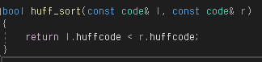

참일경우 l(left)가 r(right)보다 앞에 있게된다.

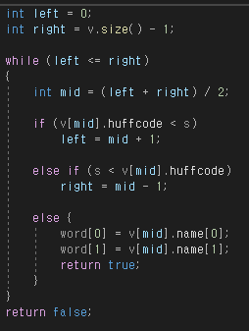

Binary search 를 통해 code를 검색하는 과정

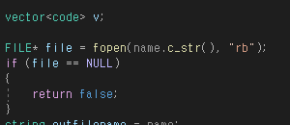

파일을 읽어서 복호화를 하도록 준비한다.

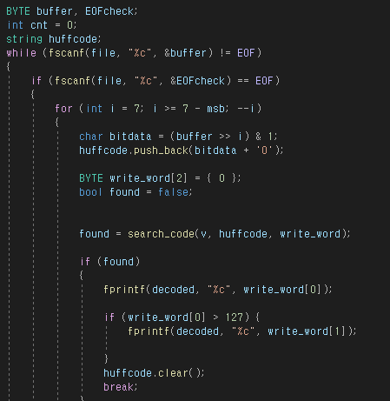

decoding 을 하는 과정.

압축할때의 역순으로 진행한다.

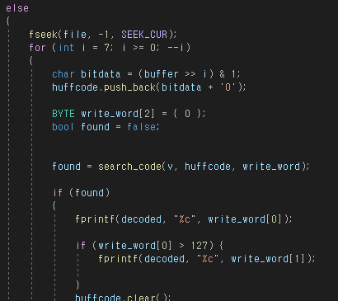

**결과**

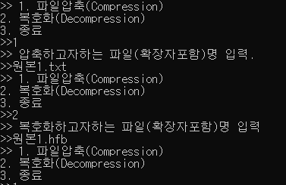

먼저 1번으로 원본1.txt. 파일을 compression 한다

이후 원본1.hfb 파일이 생긴다

이제 2번을 하여 원본1.txt 파일로 decode 한다





원본1.txt 에 있던 내용이 그대로 다시 decode 되어 나온모습

이후 원본2~5 또한 같은 방법으로 복호화를 실행했다.

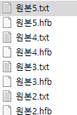

2번째 입력파일

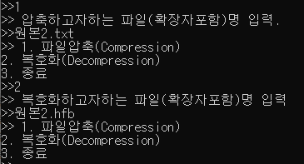



3번쨰 입력파일

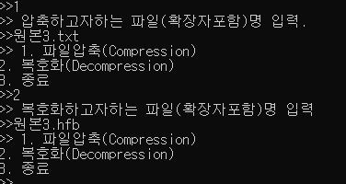



4번째 입력파일

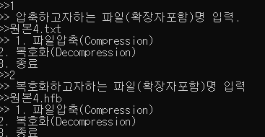



5번째 입력파일

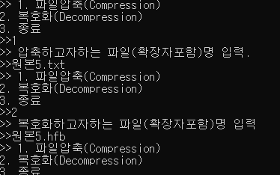

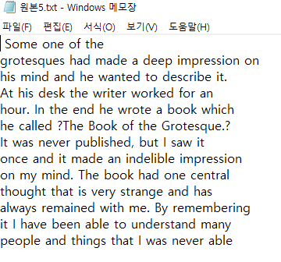

5개 모두 일치하도록 복호화가 되었다.